ΔΕΛΤΙΟ ΤΥΠΟΥ
ΠΡΟΓΡΑΜΜΑ «Πολιτισμός Μνήμης: Πύργοι- Μεσόβουνο»
Στα πλαίσια του προγράμματος με τίτλο: «Πολιτισμός Μνήμης: Πύργοι- Μεσόβουνο», 12 μαθητές από τα τρία Γενικά Λύκεια της Πτολεμαΐδας και 2 καθηγήτριες επισκέφτηκαν το σχολείο Integrierte Gesamtschule Osterholz της πόλης Scharmbeck της Γερμανίας από 14.01.16 έως 21.01.16.

Το πρόγραμμα, η υλοποίηση του οποίου ξεκίνησε από την προηγούμενη σχολική χρονιά, αποβλέπει:
- Στην ανάδειξη των πολιτιστικών χαρακτηριστικών των δύο χωριών, της πόλης της Πτολεμαΐδας και της χώρας μας γενικότερα,
- Στην αναζήτηση των ιστορικών στοιχείων των δύο χωριών, των Πύργων και του Μεσόβουνου, (την ιστορία των χωριών πριν από τον πόλεμο, την καταστροφή τους από τους ΝΑΖΙ, και τα χωριά μετά τον πόλεμο),
- Στην γνώση της ιστορίας που οδήγησε στο φαινόμενο του Ναζισμού,
- Στην διαμόρφωση ελεύθερων δημοκρατικών πολιτών, των μαθητών μας, οι οποίοι γνωρίζοντας τα εγκλήματα του Ναζισμού δεν θα επιτρέψουν να επαναληφθούν παρόμοια ποτέ στο μέλλον,
- Στην γνωριμία γερμανών και ελλήνων μαθητών, στην συνεργασία τους και (μέσα από το πρόγραμμα αυτό, που εκτός από Πολιτιστικό είναι πρόγραμμα Μνήμης και Ιστορίας), στην συναδέλφωση τους.

ΔΡΑΣΕΙΣ ΣΥΝΑΝΤΗΣΗΣ:
- Οι μαθητές φιλοξενήθηκαν σε σπίτια γερμανών μαθητών και έμειναν κατενθουσιασμένοι από την φιλοξενία που είχαν.
- Παρακολούθησαν μαθήματα στο γερμανικό σχολείο και βίωσαν το γερμανικό Εκπαιδευτικό Σύστημα,
- Ξεναγήθηκαν στις πόλεις Osterholz Scharmbeck, Βρέμη και Αμβούργο,
- Έγιναν δεκτοί από την Δημοτική αρχή της πόλης Osterholz Scharmbeck,

- Eπισκέφτηκαν το μνημείο του πρώην στρατοπέδου συγκέντρωσης Sandbostel /Gedenkstδtte και το κοιμητήριο της περιοχής.

- Συμμετείχαν σε σεμινάριο του Πανεπιστημίου της Βρέμης και σε συνεργασία με ομάδα φοιτητών δημιούργησαν ερωτηματολόγια για τους επιζήσαντες των μαρτυρικών χωριών τα οποία θα δουλέψουνε από κοινού ¨έλληνες και γερμανοί μαθητές κατά την επίσκεψη των τελευταίων στην Πτολεμαΐδα,

- Έφτιαξαν επιγραφές με τα ονόματα των νεκρών, τις οποίες θα φέρουν μαζί τους οι γερμανοί μαθητές και θα τοποθετήσουμε σε χώρο, μεταξύ των δύο χωριών, στον οποίο θέλουμε να φυτέψουμε τόσα δέντρα, όσα και ο αριθμός των νεκρών.

Τους μαθητές, Αγγελική Καρυπίδου, Χριστίνα Κουστουλίδου, Γεώργιο Καραπέτρο, Χρήστο Αβραμίδη, Ανθούλα Παλασίδου, Σοφία Μαρμανίδου, Στέφανο Ιωαννίδη, Παναγιώτη Κουλουμπρίδη, Ευανθία Σουμελίδου , Μελίνα Καστανίδου, ΝικόλαοςΤσαχουρίδης και Νικηφόρος Μανώλα, συνόδεψαν η υπεύθυνη του προγράμματος, καθηγήτρια του 3^{ου} ΓΕΛ Πτολεμαΐδας, Αντωνία Βαλαβάνη και η καθηγήτρια, από το 2^{ο} ΓΕΛ Πτολεμαΐδας, Μυλωνά Γεωργία.
Οι Γερμανοί μαθητές θα επισκεφτούν την Πτολεμαΐδα από 10 έως 21 Απριλίου 2016.
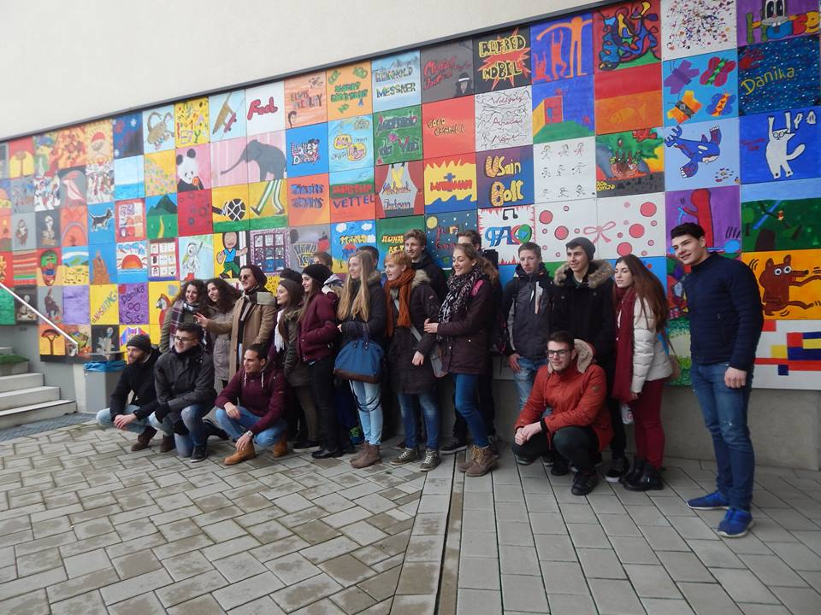

Στην πόλη Osterholz

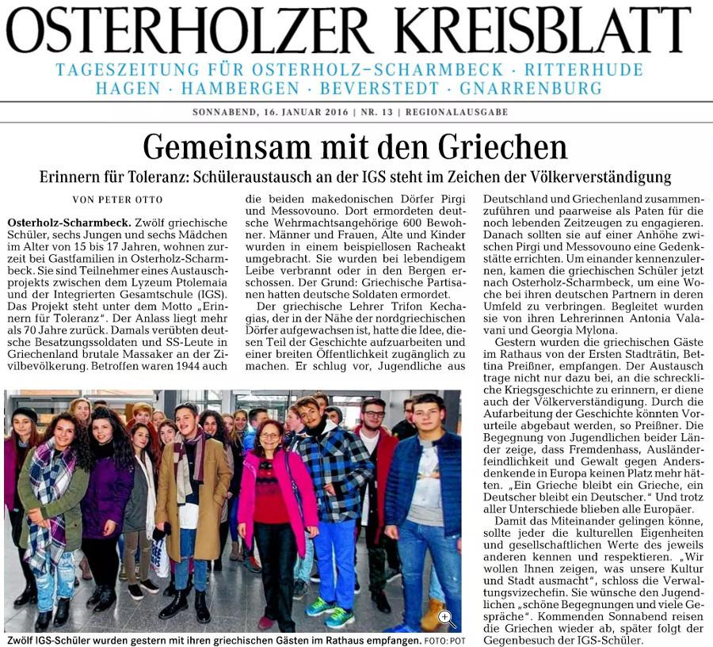

Ο τοπικός τύπος για την επίσκεψη.
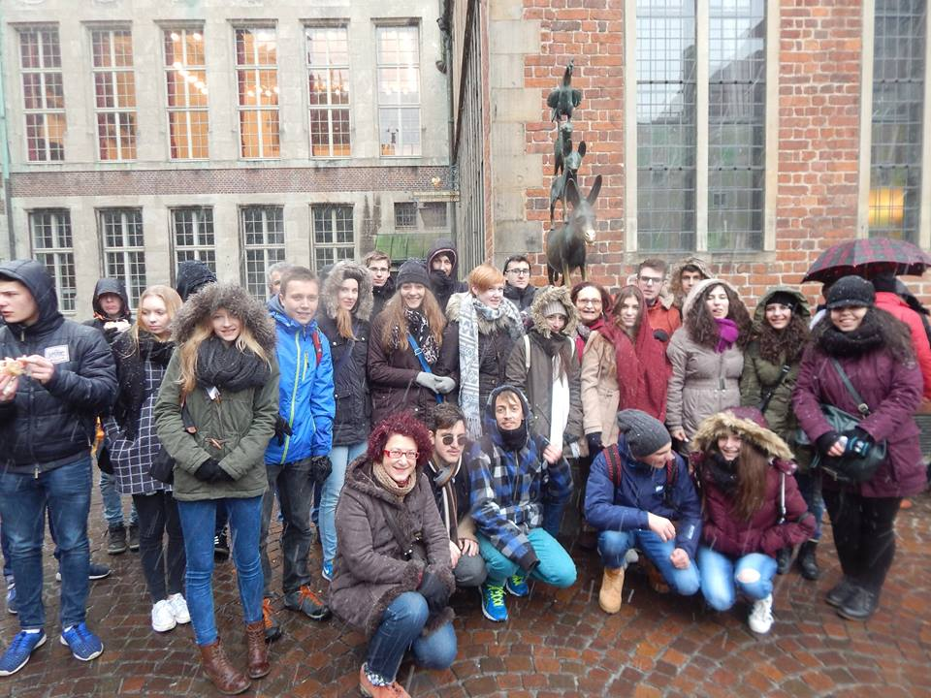

Στη Βρέμη

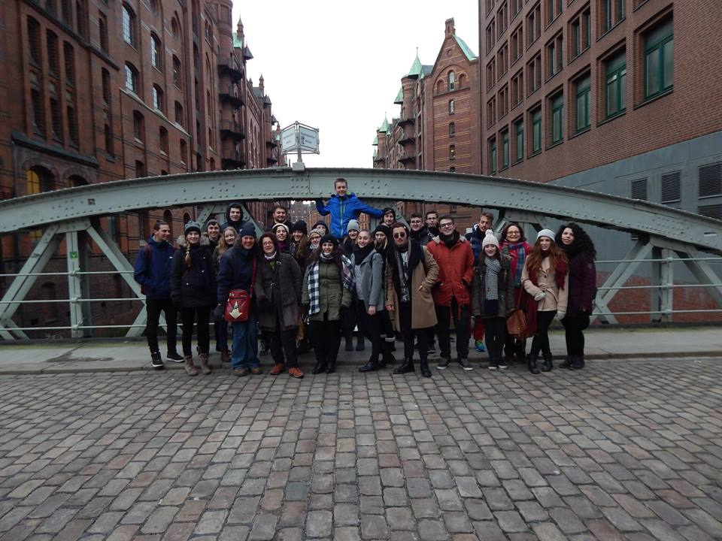

Στο Αμβούργο
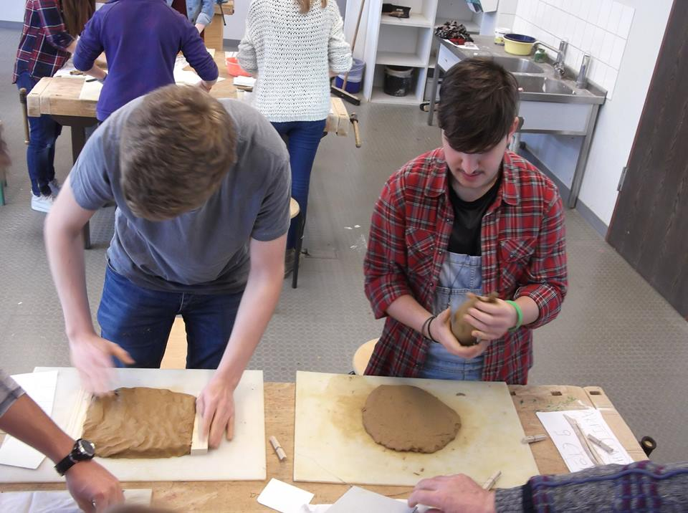

Οι μαθητές φτιάχνουν επιγραφές με τα ονόματα των θυμάτων

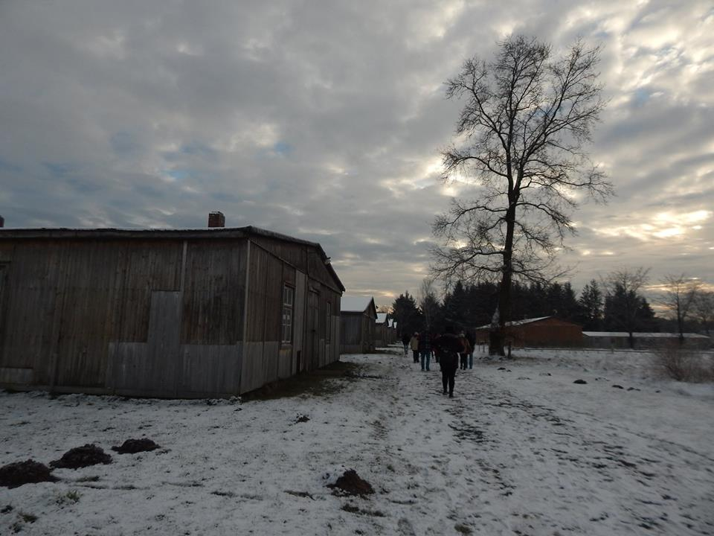

Στρατόπεδο συγκέντρωσης Stammlager Sandbostel
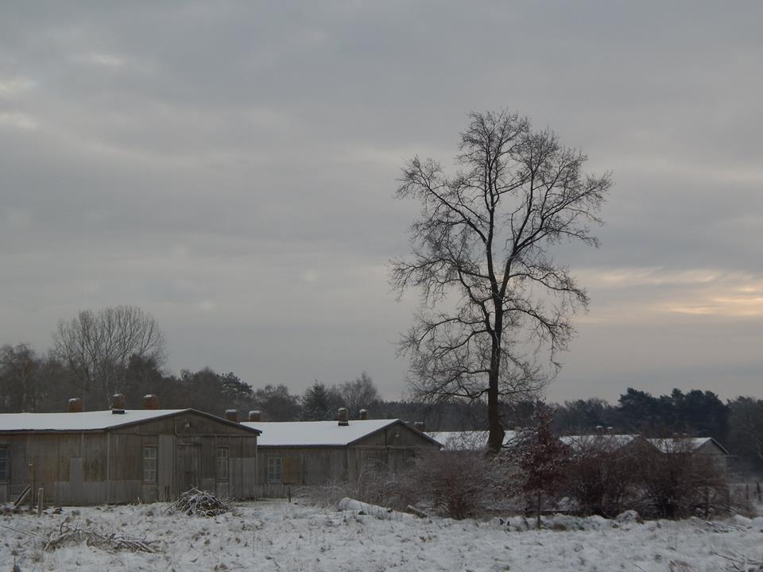

350000 αιχμάλωτοι πέρασαν από το στρατόπεδο αυτό μεταξύ 1941 και 1945.
Οι μισοί περίπου πέθαναν από πείνα και αρρώστιες...
Μας δόθηκε κατάσταση με τα ονόματα περίπου 200 ελλήνων αιχμαλώτων.
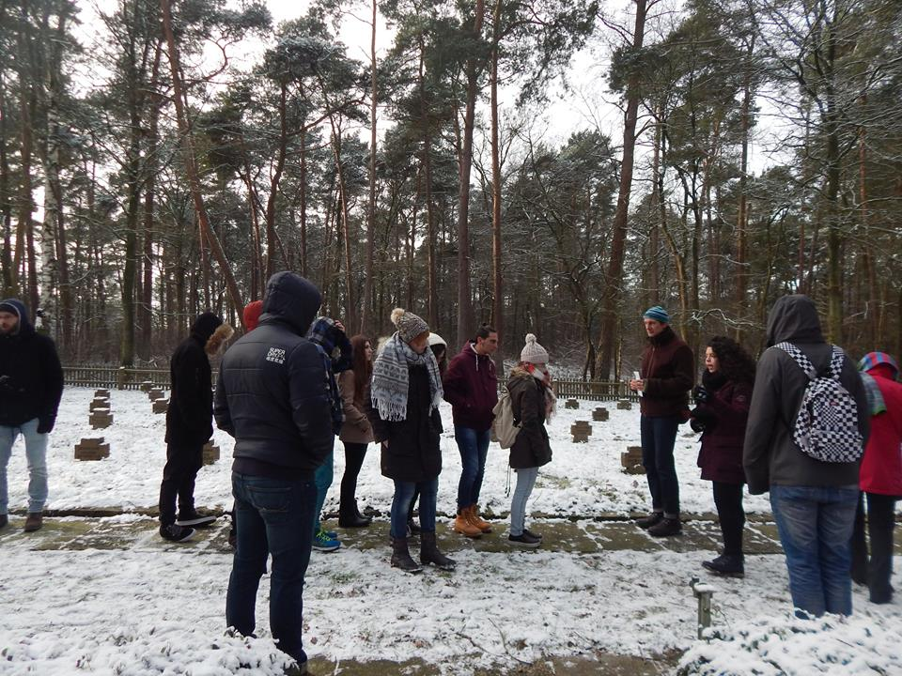

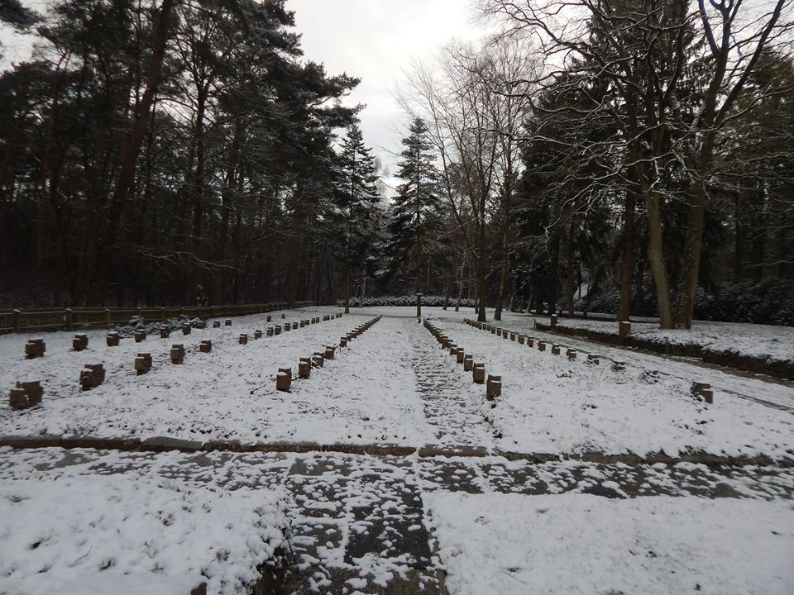
Το νεκροταφείο του στρατοπέδου.

Επώνυμοι αλλά και ομαδικοί τάφοι..

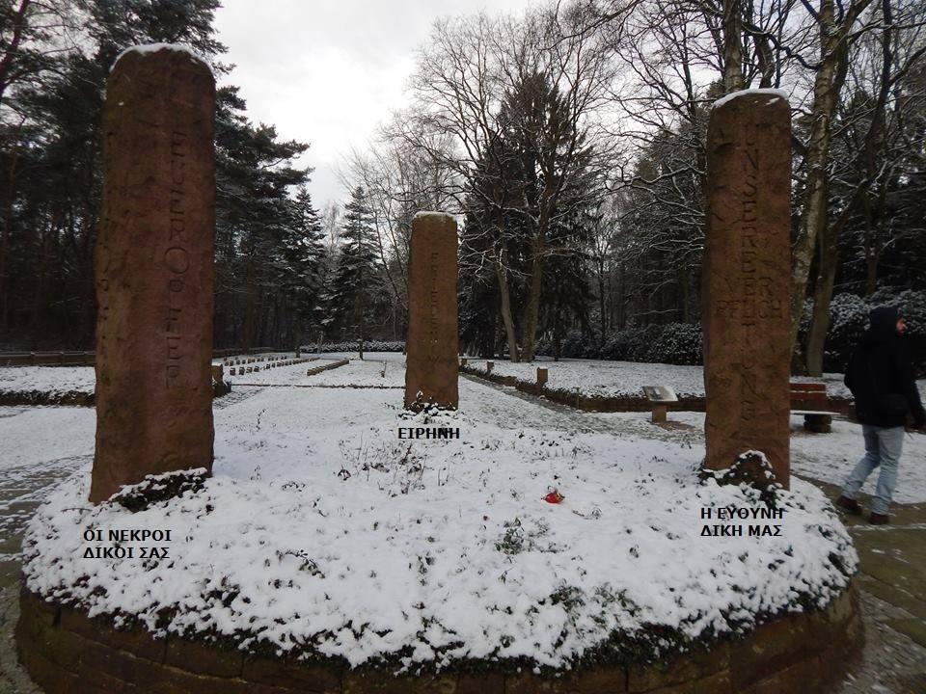

ΟΙ ΝΕΚΡΟΙ ΔΙΚΟΙ ΣΑΣ
Η ΕΥΘΥΝΗ ΔΙΚΗ ΜΑΣ
ΕΙΡΗΝΗ

